さきしまコスモタワーホテル関連会社の当初契約のスキーム
資料４－２
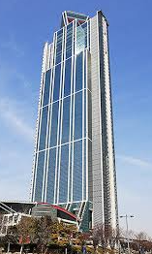
㈱さきしまコスモタワーホテル開発（ホテル開発）、東京キャピタルマネジメント㈱（TCM）、㈱さきしまコスモタワーホテル（ホテル社）
③転貸借契約
（ホテル社へ再転貸）
■ホテル開発
大阪府からホテルに必要な敷地を借り、賃料を納めること。

直接
占有
②転貸借契約
（TCMへ転貸）
客室3７１室
大阪府
①定期建物賃貸借契約
⑥3,500万円/月額
⑤7,000万円/月額
④7,300万円/月額
間接
占有
直接
占有

■ホテル社
実際のホテルの運営を行うこと
■ＴＣＭ
ホテル経営、企画、運営に対する助言・支援を行うこと。

